**MODUL LIMA**

**Penyelesaiian Modul Sir Menggunakan Metode Euler**

**Nama : Alvira Falah Azmi**

**NIM : 1227030004**

Metode Euler adalah salah satu metode numerik sederhana yang digunakan untuk menyelesaikan persamaan diferensial biasa (ordinary differential equations, ODE) secara aproksimasi. Dalam modul ini, kita membuat grafik dalam kasus penyebaran covid-19 dengan memanfaatkan metode euler.

Penyebaran virus Covid-19 dalam kurun waktu 450 hari dari 2500 penduduk di suatu lingkungan dengan jumlah awal terinfeksi 25 dan jumlah awal sembuh 3. Laju penularan Covid-19 sebesar 0.5 sedangkan laju pemulihan sebesar 0.2.

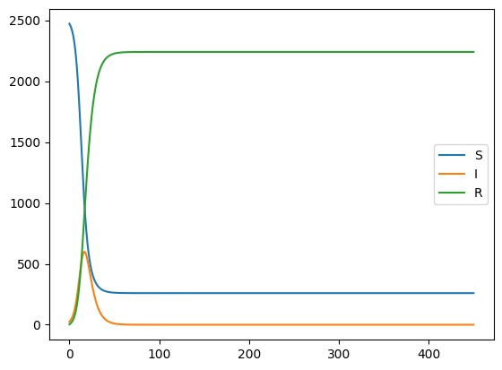

*(grafik 1: penyebran virus covid-19 soal 1)*

Grafik 1 dengan tiga kurva menunjukkan perubahan populasi yang rentan (S), terinfeksi (I), dan sembuh (R) dari waktu ke waktu. Pada kurva berwarna biru (rentan), kurva menurun tajam pada tahap awal penyebaran covid karena banyak individu yang rentan menjadi terinfeksi. Seiring berjalannya waktu, populasi rentan menjadi stabil mendekati angka yang sangat rendah, artinya sebagian besar individu telah terinfeksi dan tidak ada lagi yang rentan terhadap penyakit. Kurva oranye (terinfeksi), kurva memuncak dalam waktu cepat yang berarti individu yang terinfeksi memuncak pada satu titik waktu, namun individu yang mulai sembuh menyebabkan kurva menurun drastis hingga tidak ada yang terinfeksi (0) dikarenakan populasi yang terinfeksi telah sembuh. Terakahir yaitu kurva hijau (sembuh), kurva melonjak tinggi seiring dengan berjalannya waktu dan stabil hal ini menunjukkan bahwa populasi mulai sembuh dan tidak ada yang terinfeksi lagi.

Sehingga dapat disimpulkan pada fase awal, ada penurunan drastis pada populasi rentan (S) dan peningkatan cepat pada populasi terinfeksi (I), ini menunjukkan bahwa penyakit menyebar dengan cepat dalam populasi. Setelah berjalannya waktu, jumlah orang yang sembuh (R) meningkat seiring dengan penurunan populasi yang terinfeksi, hingga akhirnya sebagian besar populasi sembuh..

Laju pemulihan sebesar 0.15 dan laju penularan sebesar 0.7!

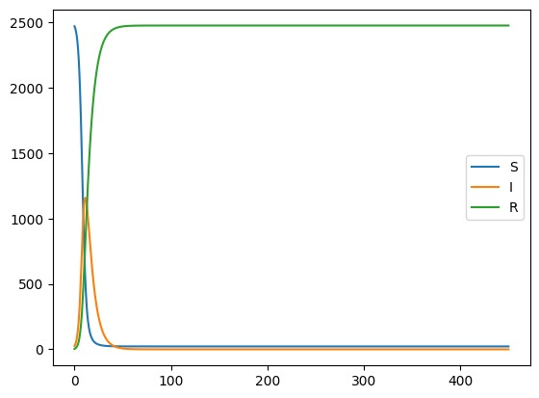

*(grafik 2: penyebaran virus covid-19 soal 2)*

Sama seperti grafik sebelumnya, pada grafik berwarna biru (rentan) sebagian besar populasi termasuk rentan. Kemudian kurva ini menurun drastis seiring dengan berjalannya waktu karena individu-individu rentan terinfeksi mulai terinfeksi. Pada kurva oranye (terinfeksi), kurva populasi terinfeksi diawali di titik rendah yaitu sekitar 25 orang terinfeksi tetapi meningkat tajam dikarenakan sebagian populasi mulai terinfeksi. Namun disamping itu, kurva mulai menurun dengan cepat karena individu yang terinteksi mulai sembuh dan akhirnya hampir mendekati nol bahkan stabil dari waktu ke waktu yang berarti tidak ada lagi individu yang terinfeksi. Terakhir, pada kurva berwarna hijau (sembuh) menunjukkan kurva yang melonjak tinggi dengan cepat yang berarti orang terinfeksi sembuh dengan cepat dan stabil menunjukkan bahwa tidak ada lagi orang yang kembali terinfeksi covid-19.

Dalam grafik kedua disimpulkan penyebaran covid-19 menyebar sangat cepat, menyebabkan peningkatan tajam pada jumlah infeksi dan sembuh dalam waktu yang lebih singkat. Mayoritas populasi terinfeksi pada awal penyebaran dan kemudian sembuh, sehingga pada akhirnya, seluruh populasi telah sembuh dengan sedikit individu yang tersisa dalam fase rentan.

Dapat disimpulkan kedua grafik ini terdapat perbedaan yang menyebabkan grafik yang dihasilkan berbeda. Pada grafik kedua, penurunan populasi rentan dan peningkatan populasi sembuh terjadi lebih cepat dan lebih tajam pada fase awal. Hal ini mungkin disebabkan oleh parameter beta (laju penularan) yang lebih besar atau gamma (laju pemulihan) yang lebih cepat dibandingkan grafik pertama.

Algoritma pemrograman:

1. Import library.

Library yang digunakan yaitu numpy dan matplotlib.

1. Inisialisasi waktu dan jumlah data

Waktu awal (t0) dan waktu akhir atau hari (tn). Ndata merupakan jumlah data atau jumlah suatu populasi.

1. Membuat parameter suatu model dari kurva

np.linspace menghasilkan array t yang berisi nilai waktu dari t0 hingga tn, dengan ndata. Sedangkan h dihitung sebagai selisih antara dua yang merupakan langkah waktu (time step) untuk sebuah simulasi.

1. Inisialisasi variabel

N merupakan jumlah total populasi, I0 jumlah populasi yang terinfeksi pada t0, R0 jumlah populasi yang sembuh pada t0, dan S0 = N - I0 - R0 adalah populasi yang rentan pada t0.

1. Inisialisasi variabel untuk kurva

I sebagai terinfeksi, R sebagai sembuh, dan S sebagai rentan.

1. Inisialisasi parameter pemodelan untuk kurva

beta adalah parameter laju penularan, yang mengukur seberapa cepat penyakit menyebar. gamma adalah laju pemulihan, yaitu seberapa cepat orang yang terinfeksi sembuh.

1. Rumus perubahan simulasi penyebaran covid-19

Menghitung perubahan jumlah populasi rentan (S), terinfeksi (I), dan sembuh (R) dari waktu ke waktu menggunakan metode Euler. Setiap perubahan waktunya:

* S[n+1] berkurang sesuai dengan tingkat penularan covid-19.
* I[n+1] bertambah sesuai dengan laju penularan dari S[n] ke I[n], dan berkurang sesuai laju pemulihan.
* R[n+1] bertambah sesuai dengan laju pemulihan orang yang terinfeksi.

1. Visualisasi grafik

Kurva S, I, dan R diplot sebagai fungsi dari waktu, di mana:

* S merepresentasikan populasi yang rentan.
* I merepresentasikan populasi yang terinfeksi.
* R merepresentasikan populasi yang sembuh.